Федеральное государственное автономное образовательное учреждение высшего образования

«Национальный исследовательский университет ИТМО»

Факультет программной инженерии и компьютерной техники

**Отчет**

**по Лабораторной работе No3**

**«Регулярные выражения»**

**Номер ИСУ: 343749**

Выполнил: Киеу Чыонг Занг

Группа: P3107

Преподаватель: Белозубов Александр Владимирович

Г.Санкт-Петербург

2022

Table of Contents

Задание 1: 3

Код программы: 3

Результат выполнения программы: 3

Код программы 1*: 4

Результат выполнения программы 1*: 5

Задание 2: 6

Код программы: 6

Результат выполнения программы: 7

Задание 3: 7

Код программы: 7

Результат выполнения программы: 8

Заключение: 8

Номер в ИСУ %4 = 1

Номер в ИСУ %5 = 4

Номер в ИСУ %6 = 3

Номер в ИСУ %7 = 0

# Задание 1:

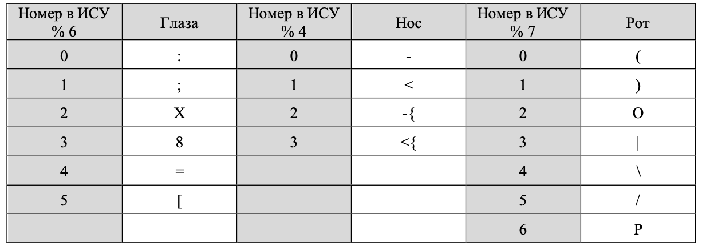

## Код программы:

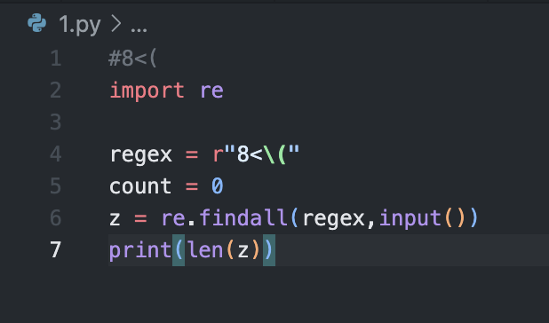

Результат выполнения программы: 



## Код программы 1*:



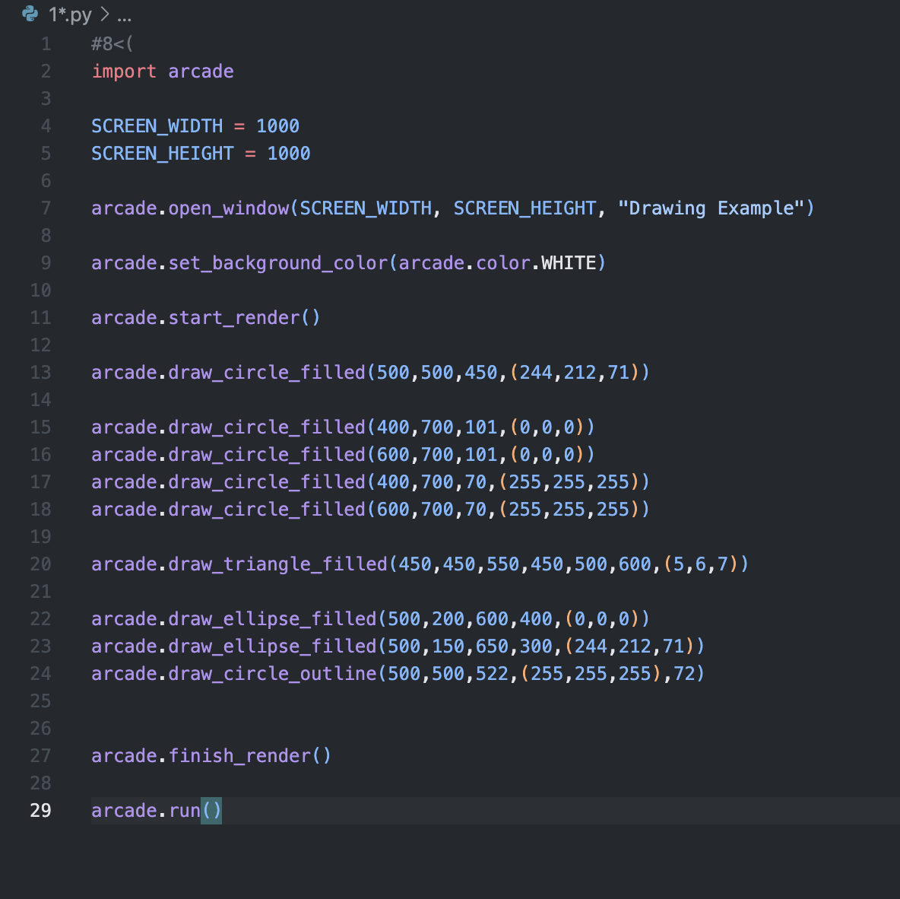

Результат выполнения программы 1*:



# Задание 2:

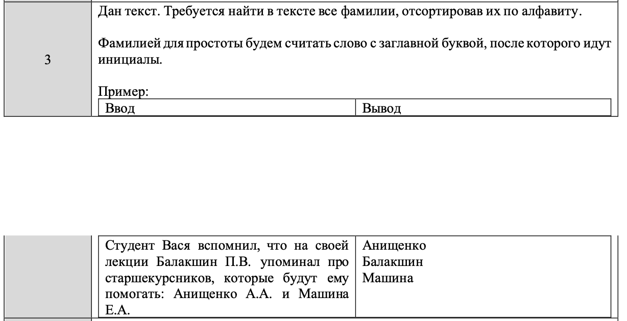

## Код программы:

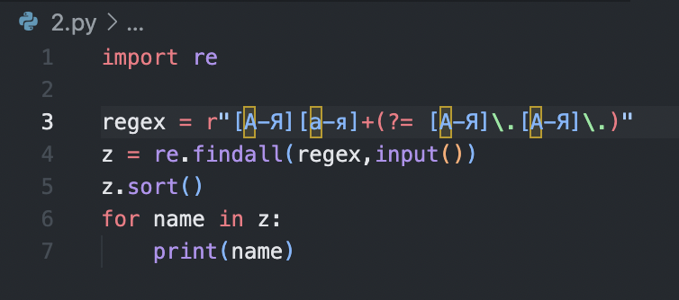

## Результат выполнения программы:

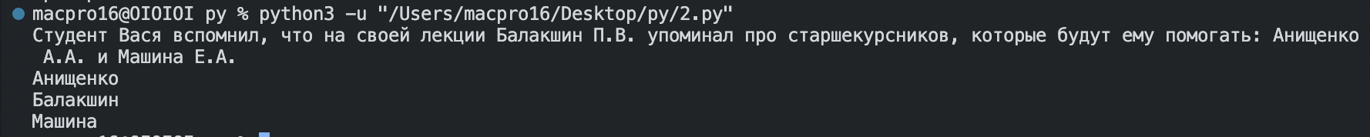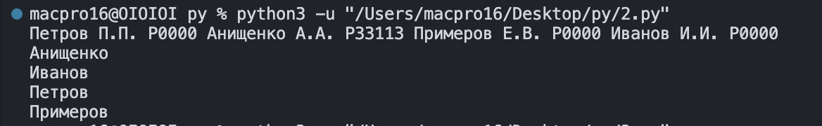

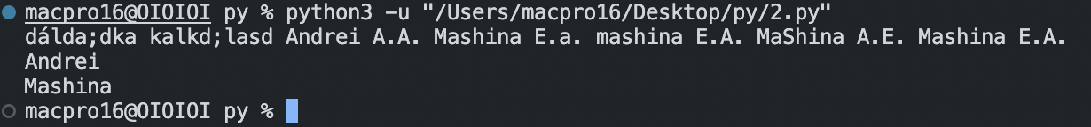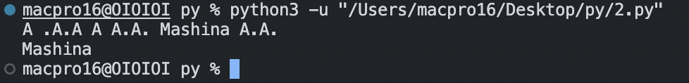

# Задание 3:

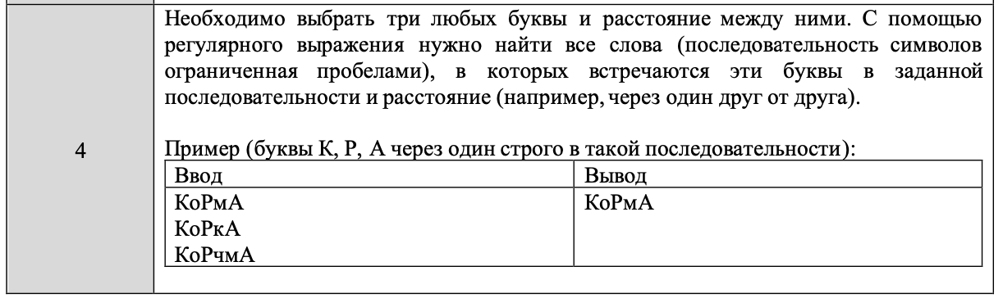

## Код программы:

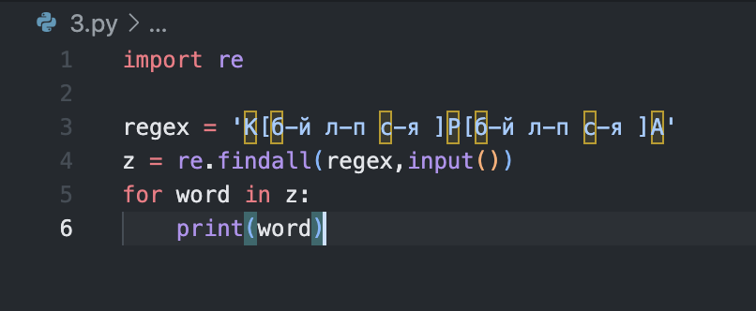

## Результат выполнения программы:

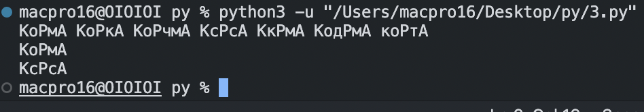

# Заключение**:**

В данной лабораторной работе я познакомился с python и регулярными выражениями.